危险废物校内服务微信群二维码，请实验室危废负责人实名进群

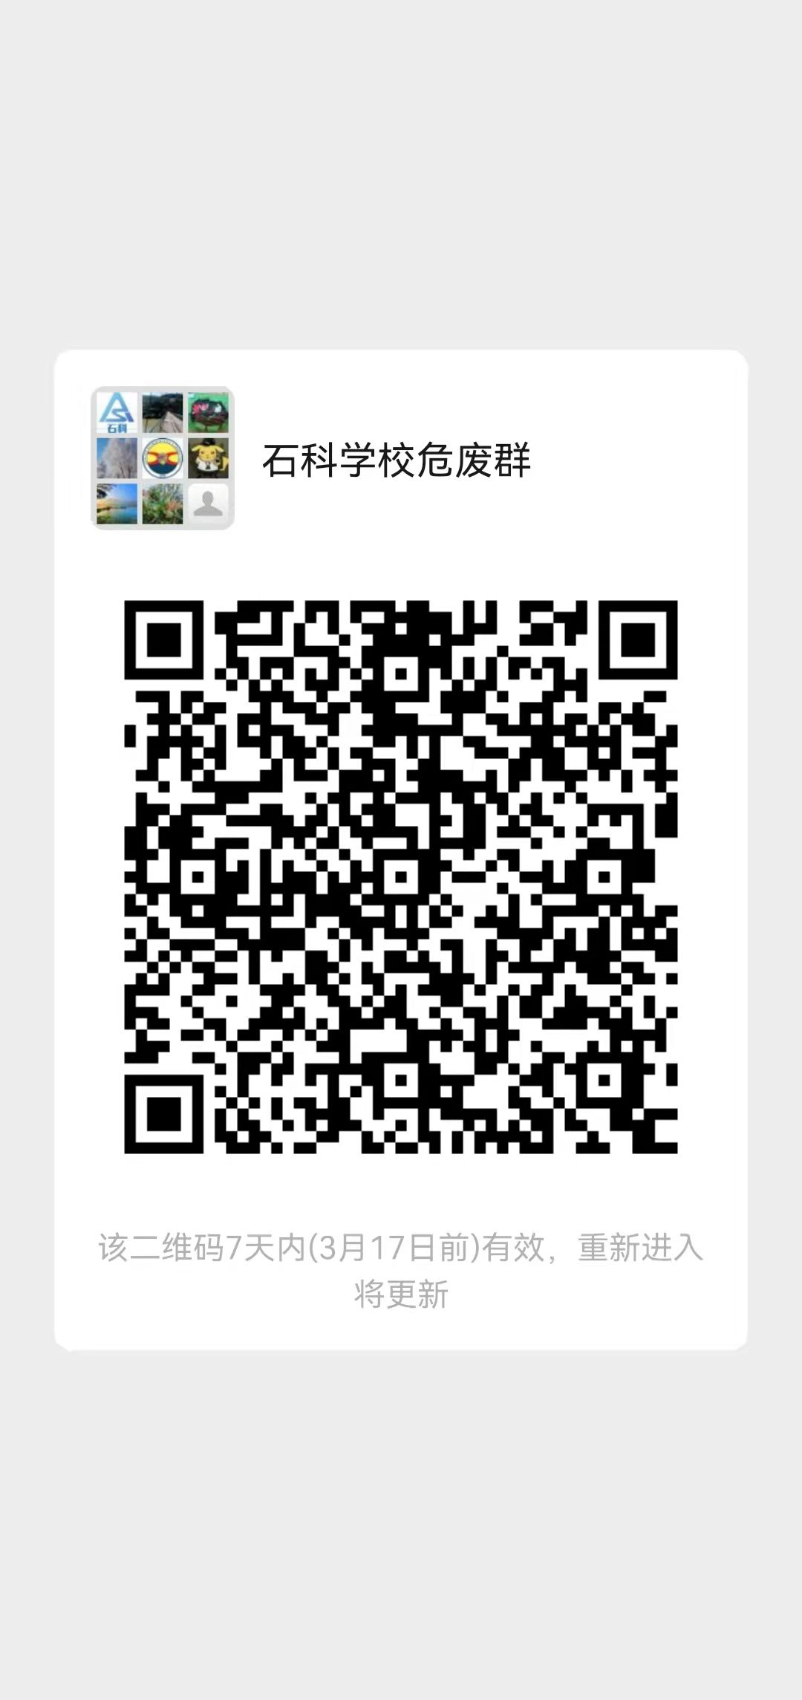

群成员超过100人或群二维码过期时可加管理员微信进群

